

Ждём тебя на заключительную встречу 24 сентября в 15 часов в Детской библиотеке!







Составитель Алексеева С.В.

Ответственный за выпуск Сметанина О.И.

МБУК ЦБС г. Полярные Зори

Детская библиотека

18423 Мурманская область,

пр. Нивский, 7а

(81532) 7-49-50

МБУК «Централизованная библиотечная система г. Полярные Зори»

****Детская библиотека

Летние чтения -2023



**Умка в кругу друзей**

**Дневник летних чтений**

Фамилия, имя__________________________________

______________________________________________

Школа___________________ класс________________

Сколько книг ты прочитал(а) за лето_______________

Полярные Зори

2023

**Дорогой читатель!**

**Приглашаем тебя стать участником**

**нашей Летней программы чтения.**

**Победит тот, кто не побоится трудностей,**

**выполнит все задания правильно и в срок.**

**Желаем удачи!**







Выполни задания в дневнике Летних чтений и сдай его в **Детскую библиотеку** до **11** сентября.







**Я предлагаю тебе подарить городу «Букет красивых слов» (Какой город? Молодой, маленький, любимый и т.д.)**

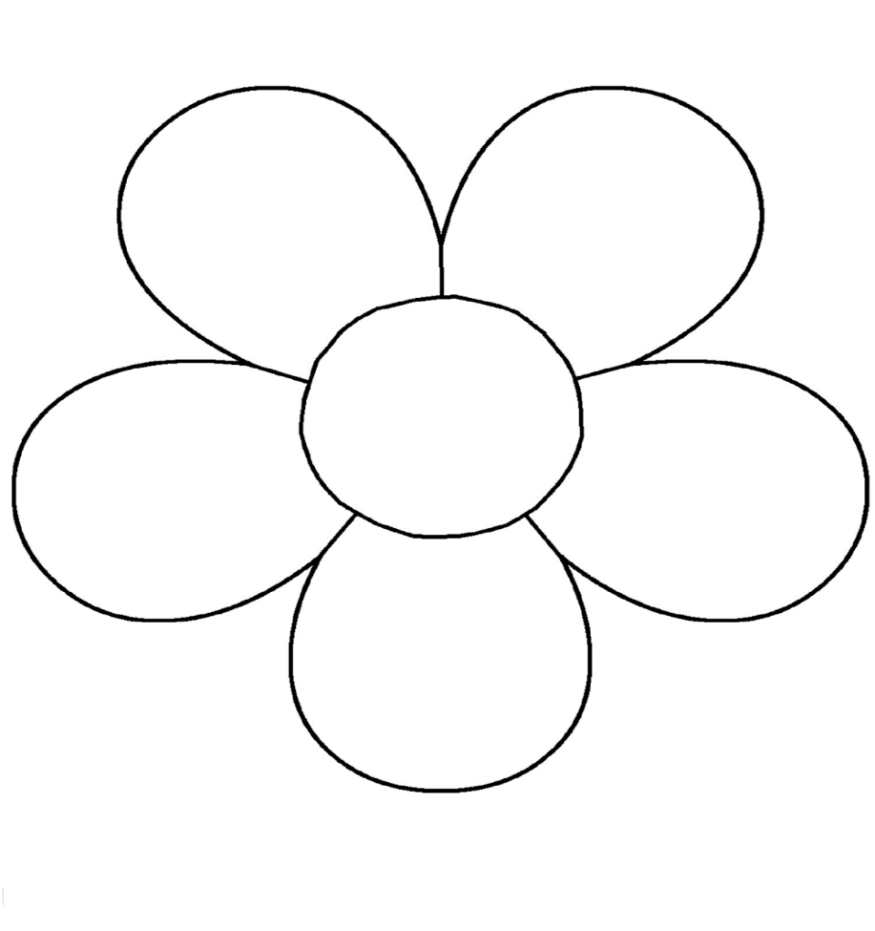

Напиши на лепестках цветка красивые и добрые слова, которые характеризуют наш город.

Его жителям будет очень приятно!



Арт-галерея «Я рисую город свой!»





*Нарисуй свой любимый уголок города!*



Привет! Я любознательный медвежонок Умка из книги Юрия Яковлева. Я очень люблю путешествовать по нашей стране! А недавно я узнал, что в вашем прекрасном городе я стал любимым символом. Давай проведём это книжное лето вместе!



Продолжи фразу:

Мой город самый…………………………………………………………………

Я люблю свой город, потому что……………………………………

……………………………………………………………………………………………………

Мои любимые уголки города……………………………………………

……………………………………………………………………………………………………

****Я поздравляю город с юбилеем и желаю ему ……………………………………………………………………………………………………

………………………………………………………………………………………………………… !



Творческое задание для фантазёров - сочинить весёлую историю:

***«Приключения Умки в городе Энергетиков»***

…………………………………………………………………………………………………

…………………………………………………………………………………………………

…………………………………………………………………………………………………

…………………………………………………………………………………………………

…………………………………………………………………………………………………

…………………………………………………………………………………………………

…………………………………………………………………………………………………

…………………………………………………………………………………………………

…………………………………………………………………………………………………

…………………………………………………………………………………………………

…………………………………………………………………………………………………

…………………………………………………………………………………………..…....

С юбилеем, любимый город!

Блиц –опрос

1. Кто придумал название города?...............................
2. Какой дом принято считать первым домом города?..............................................................................
3. Чем известен человек, в чью честь назвали Центральную площадь?...............................................

…………………………………………………………………………………………..

1. В честь кого был переименован Школьный бульвар?.............................................................................
2. Единственный житель нашего города, ставший трижды почётным гражданином. Кто это?.....................................................................................
3. Самая молодая улица города…………………………………
4. Название бульвара………………………………………………………
5. В нашем городе есть памятный знак, в основу которого лёг камень, называемый в народе «куриный бог». Что это за памятник? ..............................................................................................